Factores que inciden en los divorcios prematuros en el Ecuador: un modelo de regresión logística

Factors that affect premature divorces in Ecuador: a logistic regression model

Fatores que afetam divórcios prematuros no Equador: um modelo de regressão logística

Marco Javier Castelo-Cabay ^{I}
mcc563@inlumine.ual.es
https://orcid.org/0000-0003-2400-3049

Martha Elva Carrillo-Patarón ^{II}
mcp3310@inlumine.ual.es
https://orcid.org/0000-0003-2359-7658

Marcos Alejandro Dávalos-Castelo ^{III}
madavalos.fdp@unach.edu.ec
https://orcid.org/0000-0003-1622-4685

Correspondencia: mcc563@inlumine.ual.es
Ciencias técnicas y plicadas
Artículo de revisión

*Recibido: 30 de enero de 2021 *Aceptado: 15 de febrero de 2021 * Publicado: 17 de marzo de 2021
- Máster en Tecnologías de la Información y de la Comunicación Aplicadas a la Educación, Máster en Tecnologías y Aplicaciones en Ingeniería Informática, Ingeniero en Sistemas Informáticos, estudiante de doctorado en Ingeniería Informática, Universidad de Almería, España.
- Máster en Estudios Ingleses. Aplicaciones Profesionales y Comunicación Intercultural. Licenciada en Ciencias de la Educación. Profesora de Idioma Inglés, Universidad de Almería, España.
- Abogado de los Tribunales y Juzgados de la República del Ecuador, Universidad Nacional de Chimborazo, Riobamba, Ecuador.

Resumen
Los divorcios en el Ecuador se han incrementado progresivamente durante los últimos años según datos del Instituto Nacional de Estadísticas y Censos (INEC). El afrontar una separación conyugal tiene efectos negativos dentro del núcleo familiar especialmente en los hijos quienes llegan a padecer de problemas conductuales, psicológicos, de desempeño académico, entre otros. La presente investigación tiene como objetivo establecer los principales factores por las que los divorcios en el Ecuador se producen en un período menor o igual a diez años, además de crear y evaluar un modelo de regresión logística que permita predecir si un matrimonio va a tener una duración de al menos una década mediante la herramienta Rstudio. Se realizó una investigación de tipo exploratorio, descriptivo, utilizando datos abiertos del INEC, con información de los divorcios que se han registrado en el territorio ecuatoriano. Los resultados muestran que existen provincias en donde se observa un mayor número de separaciones, las causas que han influido en el matrimonio son: el nivel educativo, la presencia de hijos, el hecho de que el varón sea extranjero, que uno de los cónyuges sea ebrio o toxicómano, la diferencia de edad es otro atributo importante para que la relación sea duradera o no. El modelo creado para la predicción resultó bastante aceptable ya que se obtuvo una capacidad de discriminación del 88% para lo que se utilizó la curva ROC como métrica de evaluación.
Palabras clave: Matrimonio; divorcios; regresión logística; curva ROC.

Abstract
Divorces in Ecuador have increased progressively in recent years according to data from the Instituto Nacional de Estadísticas y Censos. Facing a marital separation has negative effects within the family nucleus, especially in children who come to suffer from behavioral, psychological, academic performance problems, among others. The present research aims to establish the main factors why divorces in Ecuador occur in a period of less than or equal to ten years, in addition to creating and evaluating a logistic regression model that allows predicting whether a marriage is going to have a duration of at least a decade through the Rstudio tool. An exploratory, descriptive investigation was carried out, using open data from INEC with information on divorces that have been registered in Ecuadorian territory. The results show that there are provinces where a greater number of separations are observed, the causes that have influenced the marriage are: educational level, the presence of children, the fact that the man is a foreigner, that one of the spouses is drunk or drug addict. On the other hand, the age difference is another important attribute for the relationship to be lasting or not. The model created for the prediction was quite acceptable since a discrimination capacity of 88% was obtained, for which the ROC curve was used as an evaluation metric.
Keywords: Marriage; divorce; logistic regression; ROC curve.

Resumo
Os divórcios no Equador aumentaram progressivamente nos últimos anos, de acordo com dados do Instituto Nacional de Estatística e Censos (INEC). O enfrentamento da separação conjugal repercute negativamente no núcleo familiar, principalmente nos filhos que passam a sofrer de problemas comportamentais, psicológicos, de desempenho escolar, entre outros. A presente pesquisa visa estabelecer os principais fatores pelos quais os divórcios no Equador ocorrem em um período menor ou igual a dez anos, além de criar e avaliar um modelo de regressão logística que permite prever se um casamento terá duração de pelo menos uma década usando a ferramenta Rstudio. Realizou-se uma pesquisa exploratória e descritiva, utilizando dados abertos do INEC, com informações sobre divórcios registrados em território equatoriano. Os resultados mostram que existem províncias onde se observa maior número de separações, as causas que têm influenciado o casamento são: escolaridade, a presença de filhos, o facto do homem ser estrangeiro, um dos cônjuges estar bêbado ou viciado em drogas, a diferença de idade é outro atributo importante para que a relação seja duradoura ou não. O modelo criado para a predição foi bastante aceitável, pois foi obtida uma capacidade de discriminação de 88%, para a qual a curva ROC foi utilizada como métrica de avaliação.
Palavras-chave: Casamento; divórcios; Regressão logística; Curva ROC.

Introducción
Los divorcios se han incrementado en el territorio ecuatoriano en forma gradual desde el año 1997 según los registros del Instituto Nacional de Estadísticas y Censos (INEC) como lo muestra la figura 1, provocando la disolución de hogares, perjuicios en la familia, especialmente en los hijos; ya que para ellos es esencial tener a sus padres juntos durante su desarrollo.

Figura 1: Incremento de los Divorcios en el Ecuador desde el Año1997.
Nota: Estadísticas de los divorcios desde 1997 hasta 2019. Tomado de INEC. Registro Estadístico de Matrimonios y Divorcios 2019 (p.9), https://www.ecuadorencifras.gob.ec/documentos/web-inec/Poblacion_y_Demografia/Matrimonios_Divorcios/2019/Principales_resultados_MYD_2019.pdf

En el Ecuador según la Asamblea Constituyente (2008), “el matrimonio es la unión entre hombre y mujer, se fundará en el libre consentimiento de las personas contrayentes y en la igualdad de sus derechos, obligaciones y capacidad legal”. (pág. 55).
Por otro lado, según el artículo 106 del actual Código Civil Ecuatoriano (2019) tipifica:
El divorcio disuelve el vínculo matrimonial y deja a los cónyuges en aptitud para contraer nuevo matrimonio salvo las limitaciones establecidas en este Código. De igual manera, no podrá contraer matrimonio, dentro del año siguiente a la fecha en que se ejecutorió la sentencia, quien fue actor en el juicio de divorcio, si el fallo se produce en rebeldía del cónyuge demandado. (pág. 18).
De acuerdo con un estudio realizado la satisfacción matrimonial cae marcadamente en los diez primeros años de matrimonio para ir mejorando progresivamente con posterioridad (Glenn, 1998), lo que concuerda con los datos obtenidos del INEC ya que en la primera década es en cuando se producen la mayor cantidad de divorcios como lo muestra la figura 2.

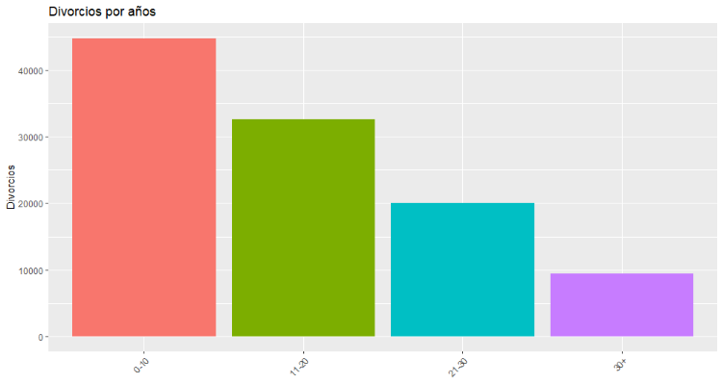
Figura 2: Duración del Matrimonio en el Ecuador por Años.
Nota: Para la elaboración del gráfico se han agrupado la cantidad de divorcios por décadas.

Como se puede observar existe una gran cantidad de separaciones conyugales en el rango de cero a diez años, al pasar este tiempo se producen con menor frecuencia.
El divorcio es un fenómeno social que debe ser analizado ya que trae consecuencias como son: la baja autoestima, inseguridad, sentimientos de culpa, discriminación, problemas psicológicos; tanto en los cónyuges como en los hijos en caso de existir (Pérez, Davins, Valls & Aramburu, 2013).
La presente investigación consta de dos fases: en la primera se determinan los factores que producen un divorcio en un período menor o igual a diez años, la segunda parte consiste en construir y evaluar un modelo de regresión logística para predecir si una pareja permanecerá en vínculo matrimonial por lo menos una década.

Datos y Métodos
Se ha realizado un estudio de carácter exploratorio, descriptivo, debido a que la investigación se centra en establecer causas y medir la precisión del modelo construido.
Los datos se han obtenido del portal de datos abiertos del INEC, mediante su página web de estadísticas disponibles a la ciudadanía con datos económicos, ambientales y sociodemográficos, entre los cuales se encuentran las de matrimonios y divorcios.
Lo primero que se realizó basado en el formulario del INEC (Form.EV–5), para recolección de información acerca de divorcios, fue acoplar las estadísticas de los distintos años para que tengan compatibilidad, y de esta manera obtener un solo conjunto de datos que consta de los siguientes campos.
- Lugar de inscripción
Indica el lugar en donde se ha registrado el divorcio; consta de provincia, cantón y parroquia.
- Fecha de inscripción
Señala el año, mes, y día en el que se registró la separación en la oficina del Registro Civil.
- Causa de Divorcio
Las principales causas de divorcio que se detallan en el Art. 110 del Código Civil Ecuatoriano (2019) que son los siguientes:
- Por mutuo consentimiento vía judicial.
- Por mutuo acuerdo vía notarial.
- El adulterio de uno de los cónyuges.
- Los tratos crueles o violencia contra la mujer o miembros del núcleo familiar.
- El estado habitual de falta de armonía de las dos voluntades en la vida matrimonial.
- Las Amenazas graves de un cónyuge contra la vida del otro.
- La tentativa de uno de los cónyuges contra la vida del otro.
- Los actos ejecutados por uno de los cónyuges con el fin de involucrar al otro o a los hijos en actividades ilícitas.
- La condena ejecutoriada a pena privativa de la libertad mayor a diez años.
- El que uno de los cónyuges sea ebrio consuetudinario o toxicómano.
- El abandono injustificado de cualquiera de los cónyuges por más de seis meses ininterrumpidos.
- Nacionalidad hombre
Detalla la nacionalidad del cónyuge varón, puede ser ecuatoriano o extranjero.
- Fecha de nacimiento hombre
Indica el día, mes y año en el que nación el cónyuge de sexo masculino.
- Edad del hombre
Específica la edad en años cumplidos del hombre a la fecha de la inscripción del divorcio.
- Hijos del hombre
Revela el número de hijos que quedan a cargo del divorciado, hijos menores de dieciocho años, adultos hasta la edad de veintiún años que demuestren que se encuentran cursando estudios en cualquier nivel educativo que les impida o dificulte dedicarse a una actividad productiva y carezcan de recursos propios y suficientes, y aquellos de cualquier edad que padezcan de una discapacidad.
- Identificación étnica del hombre
Es como se identifica el divorciado puede ser: indígena, afroecuatoriano / afrodescendiente, negro, mulato, montubio, mestizo, blanco, otro.
- Sabe leer el hombre
Proporciona información de si la persona es analfabeta o no.
- Nivel de Instrucción del Hombre
Muestra el nivel educativo al que ha llegado el divorciado: ninguno, centro de alfabetización, jardín de infantes, primaria, educación básica, secundaria, educación media /bachillerato, superior no universitario, superior universitario, posgrado.
- Nacionalidad de la mujer
Indica la nacionalidad del ex cónyuge de sexo femenino; puede ser ecuatoriana o extranjera.
- Fecha de nacimiento mujer
Identifica el día, mes y año en el que nació el cónyuge femenino.
- Edad de la mujer
Define la edad en años cumplidos por la mujer a la fecha de la inscripción del divorcio.
- Hijos de la mujer
Muestra el número de hijos que quedan a cargo del divorciado, hijos menores de dieciocho años, adultos hasta la edad de veintiún años que demuestren que se encuentran cursando estudios en cualquier nivel educativo que les impida o dificulte dedicarse a una actividad productiva y carezcan de recursos propios y suficientes, y aquellos de cualquier edad que padezcan de una discapacidad.
- Identificación étnica de la mujer
Es como se identifica la divorciada puede ser: indígena, afroecuatoriano / afrodescendiente, negra, mulata, montubia, mestiza, blanca, otro.
- Sabe leer la mujer
Proporciona información de si la persona es analfabeta o no.

- Nivel de Instrucción de la mujer
Indica el nivel educativo al que ha llegado la divorciada: ninguno, centro de alfabetización, jardín de infantes, primaria, educación básica, secundaria, educación media /bachillerato, superior no universitario, superior universitario, posgrado.
- Diferencia de edad
Revela la diferencia de edad que existe entre la pareja, si el hombre es mayor que la mujer o viceversa.

Creación del modelo
Regresión Logística
La regresión logística es una técnica estadística multivariante de clasificación cuyo objetivo es predecir los valores de una variable objetivo-dicotómica o categórica, utilizando el modelo logit o probit multinomial, en función de una serie de variables predictoras que pueden ser de naturaleza categórica o continua (Lizares, 2017).
En este caso la variable que se desea predecir es menor_d, la misma que es una variable dicotómica binaria que indica si un matrimonio va a tener o no una duración de al menos diez años.
El lenguaje de programación utilizado para la construcción del modelo es R integrado en Rstudio, la instrucción que se utiliza para elaborar el modelo de regresión logística es glm.
Los argumentos más importantes de glm son fórmula, family, data y subset.
- Fórmula. El parámetro fórmula sirve para expresar la relación entre variables, se describe la relación entre la variable objetivo y las variables utilizadas para la predicción.
- Family. Especifica el componente aleatorio del modelo, además de la función de enlace que se utiliza, si colocamos family =binomial, o simplemente binomial la función glm utilizará logit como función de enlace. La elección de otra función de enlace se especifica mediante el argumento link, por ejemplo, para ajustar un modelo probit se escribiría family=binomial(link=probit)
- Data y subset. Estos especifican el conjunto de datos sobre el que se realizará el análisis.
Datos de entrenamiento y de prueba
Para la obtención de los datos se utiliza el método holdout (Ruiz, 2020), el mismo que consiste en dividir del conjunto de datos existente en subconjuntos de entrenamiento y de prueba, se genera el modelo con datos de entrenamiento, posteriormente se los evalúa con datos de prueba.
Para la presente investigación se tomó en cuenta el 80% para entrenamiento y el 20% para pruebas.
En la figura 3 se muestra la fórmula utilizada para la creación del modelo para predecir si un matrimonio va a perdurar menos de diez años en el lenguaje R.

Figura 3: Creación del Modelo de Regresión Logística en el Lenguaje R
Nota: Fórmula para obtener el modelo para la predicción de divorcios utilizando el lenguaje de programación R.

Determinación de las variables que influyen en el divorcio
El mayor nivel de correlación o significación estadística de las variables con respecto a la variable objetivo se los mide mediante el valor de p.
Una p < 0,05 significa que la hipótesis nula es falsa y una p > 0,05 que la hipótesis nula es verdadera, cuanto más pequeño es el valor de p, más fiable es el estudio y las variables son estadísticamente significativas con respecto a la variable objetivo (Molina, 2017).
Cuando el valor de p es menor a 0.01 se considera que hay considerable evidencia en contra de la hipótesis de nulidad. Esto suele expresarse con tres asteriscos (***) al lado del valor de p.
Cuando es menor a 0.05 (**) también podemos rechazar la hipótesis de nulidad, pero aceptando un poco más de incertidumbre. Las pruebas de hipótesis no eliminan la incertidumbre, en el mejor de los casos la cuantifican (Paladino, 2017).
El resumen del modelo se obtiene en el lenguaje R mediante la instrucción summary(model), el resultado obtenido consta de lo siguiente:
  - llamada con la que se creó el modelo,
  - resumen de la desviación de los restos (deviance residuals),
  - tabla de coeficientes y
  - resumen de la calidad estadística global del modelo.
En la figura 4 se muestra el resumen del modelo creado en Rstudio, para los divorcios registrados en el Ecuador.

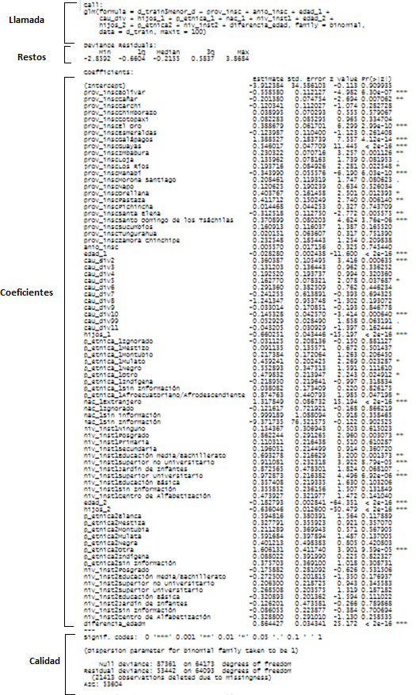
Figura 4: Resumen del Modelo Creado en Rstudio.
Nota: El gráfico es el resumen del modelo de la predicción de divorcios creado en Rstudio.
A continuación, se hace un resumen en la Tabla 1 de las variables que obtienen un p valor menor a 0.05 y el software las ha marcado con ***, las mismas que son las variables más influyentes o estadísticamente significativas en la duración de un matrimonio.

Tabla 1:Variables de un p Valor Menor a 0.05.
Variable | Coeficiente | Valor de p
prov_inscBolívar | -0.558580 | 6.30e-07 ***
prov_inscEl Oro | 0.388679 | 2.99e-10 ***
prov_inscGalápagos | 1.388527 | 4.12e-14 ***
prov_inscGuayas | 0.546017 | 2e-16 ***
prov_inscManabí | -0.343990 | 6.03e-10 ***
prov_inscSanto Domingo de los Tsáchilas | 0.370899 | 3.76e-06 ***
Edad_1(hombre) | -0.028280 | 2e-16 ***
cau_div2 | 0.360387 | 0.000635 ***
cau_div10 | -0.145328 | 0.000640 ***
hijos_1(hijos hombre) | -0.660251 | 2e-16 ***
nac_1Extranjero | 1.317849 | 2e-16 ***
niv_inst1Superior no Universitario | 0.911081 | 8.79e-05 ***
niv_inst1Superior Universitario | 0.972873 | 6.92e-06 ***
Edad_2(Edad de la mujer) | -0.182793 | 2e-16 ***
Hijos_2(Hijos de la mujer) | -0.636046 | 2e-16 ***
Diferencia_edad | 0.864427 | 2e-16 ***
Nota: La tabla muestra las variables que tienen un valor de p menor a 0.05 y por lo tanto son estadísticamente significativas con respecto a la variable objetivo.

Evaluación del modelo
Curva ROC
La curva ROC (Reciver Operating Characteristics) evalúa gráficamente la capacidad del modelo para discriminar clases binarias en función de los distintos valores de probabilidad del umbral.
Relaciona la sensibilidad del modelo con los falsos positivos, si se aumenta la sensibilidad, el modelo tiende a ser más optimista, representa gráficamente la sensibilidad frente a la especificidad en un modelo de clasificación.
La sensibilidad de una prueba se define como la probabilidad de obtener un resultado positivo.
La especificidad de una prueba indica la probabilidad de obtener un resultado negativo.
En la figura 5 en el eje de las ordenadas se indican los valores de sensibilidad, y en el eje de las abscisas se señalan los valores correspondientes a la proporción de falsos positivos que están asociados a las diferentes probabilidades de corte. El punto de curvatura de la ROC indica aquella combinación de valores de sensibilidad y especificidad que determina la probabilidad de corte más apropiada. El área bajo la curva cuyo símbolo es (AUC) del inglés Area Under the Curve es una medida de eficacia predictiva del modelo (Jovell, 2003).

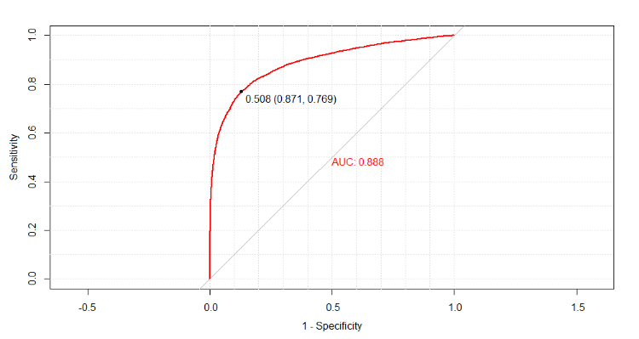
Figura 5: Curva ROC del Modelo de Regresión Logística.
Nota: La figura muestra la curva ROC del modelo de regresión logística para la predicción de divorcios en Ecuador

Una regla general para el Área Bajo la Curva es:
- Si ROC = 0.5 se sugiere no discriminación.
- Si 0.7 ≤ ROC < 0.8 se considera discriminación aceptable.
- Si 0.8 ≤ ROC < 0.9 se considera discriminación excelente.
- Si ROC ≥ 0.9 se considera discriminación extraordinaria.
En el modelo creado se observa que se presenta el área bajo la curva ROC de 0.888, lo que indica que se lo considera con una capacidad de predicción excelente (Meza, Reyes, Pérez & Tajonar, 2017)

Resultados y Discusión
La situación geográfica es una variable que incide en la duración del matrimonio: en las provincias de Galápagos, Guayas, Imbabura, Santo Domingo, existe una alta probabilidad de que los matrimonios no se disuelvan antes de haber cumplido 10 años. En cambio, las provincias de Pichincha, Manabí, Santa Elena, Esmeraldas los matrimonios tienden a ser menos duraderos.
Otro factor determinante es la edad tanto del hombre como de la mujer, influyen significativamente en los divorcios en el Ecuador, de acuerdo con CNN (2017), “las parejas que se casan mayores tienden a tener relaciones más duraderas”, lo que ratifica los resultados obtenidos en la presente investigación.
De igual manera un factor influyente es el abandono injustificado de cualquiera de los cónyuges por más de seis meses ininterrumpidos.
Así mismo otra causa de divorcios prematuros es que uno de los cónyuges sea ebrio o toxicómano, haciendo que el matrimonio se disuelva con prontitud, esto generalmente implica violencia familiar, como lo corrobora en el estudio realizado por (Martínez, Castillo, Guevara, Gutiérrez & Perdomo, 2013).
Otra de las principales causales es por mutuo consentimiento vía notarial o judicial. Se produce cuando los dos cónyuges están de acuerdo en divorciarse, se solicita una audiencia para firmar el divorcio ante un juez, para después acudir al Registro Civil para hacer oficial la separación.
En cuanto al nivel de educación los datos indican que cuanto más se haya conseguido académicamente el riesgo de un divorcio es menos probable. Algunos estudios han demostrado que el logro educativo está asociado con la satisfacción conyugal, las parejas educadas tienen mejor comprensión de las realidades de la vida, de esta manera pueden resolver mejor sus problemas (Rezaei, 2017).
El hecho de que el hombre se extranjero también influye en la duración del matrimonio. En un artículo de New York Times se describe esta situación como una oportunidad de crecer culturalmente, aprender nuevos idiomas, poder viajar a otros países sin problemas de migración o visado, lo que fortalece la satisfacción matrimonial (Collins, 2016).
La presencia de hijos es importante para poder preservar un matrimonio, puede favorecer a tolerar los problemas durante más tiempo. Muñoz (2009,) considera que:
Esta relación se puede considerar desde dos perspectivas: o bien una mayor duración del matrimonio ha ofrecido más tiempo para que nacieran más hijos/as o bien un mayor número de hijos/as ha propiciado que se aguantase durante más tiempo un matrimonio conflictivo (pág.70).
Los datos también revelan que existen variables que no son influyentes en la disolución del matrimonio como es el caso de la identificación étnica tanto del hombre como de la mujer, ya que no se obtuvo un valor de significancia estadística considerable.
El modelo de regresión logística construido tiene una buena capacidad de predicción medido mediante una curva ROC obteniendo una capacidad de discriminación del 88%.

Referencias
- Asamblea Constituyente. (2008). Constitución de la República del Ecuador. https://www.asambleanacional.gob.ec/documentos/constitucion_de_bolsillo.pdf.
- CNN. (2017, November 12). Factores que podrían predecir un divorcio, según psicólogos. https://cnnespanol.cnn.com/2017/11/06/cinco-factores-podria-predecir-un-divorcio-segun-psicologos/.
- Código Civil Ecuatoriano. (2019, April 4). https://elyex.com/codigo-civil-ecuatoriano-en-pdf-actualizado-y-vigente/.
- Collins, L. (2016, October 21). Por qué casarte con un extranjero hace más feliz tu vida. The New York Times. https://www.nytimes.com/es/2016/10/21/espanol/opinion/por-que-casarte-con-un-extranjero-hace-mas-feliz-tu-vida.html.
- Glenn, N. D. (1998). The Course of Marital Success and Failure in Five American 10-Year Marriage Cohorts. Journal of Marriage and Family, 60, 569–576. doi:10.2307/353529
- Instituto Nacional de Estadística y Censos. (2020). Matrimonios y Divorcios. https://www.ecuadorencifras.gob.ec/matrimonios-divorcios/.
- Instituto Nacional de estadísticas y Censos, I. N. E. C. (2020, August). Evolución Histórica del Registro Estadístico Matrimonios y Divorcios. https://www.ecuadorencifras.gob.ec/documentos/web-inec/Poblacion_y_Demografia/Matrimonios_Divorcios/2019/Historia%20de%20MYD.pdf.
- Jovell, A. J. (2006). Análisis de regresión logística. Centro de Investigaciones Sociológicas.
- Lizares, M. (2017). Comparación de modelos de clasificación: regresión logística y árboles de clasificación para evaluar el rendimiento académico (tesis). Cybertesis, Lima. Obtenido de https://cybertesis.unmsm.edu.pe/handle/20.500.12672/7122
- Martínez Leiva, A., Castillo Rojas, L., Guevara Sanabria, M., Gutiérrez Villa, N., & Perdomo Gómez, A. (2010). Caracterización socio-psicológica de los pacientes del grupo de ayuda mutua de alcoholismo en el municipio Morón. Mediciego, 16(1). http://www.revmediciego.sld.cu/index.php/mediciego/article/view/1225/1332.
- Meza Saldaña, E., Reyes Cervantes, H., Pérez Salvador, B., & Tajonar Sanabria, F. Evaluación del Riesgo Crediticio, a través de Credit Scoring mediante Regresión logística: Un caso de estudio. En Décima Semana Internacional de la Estadística y la Probabilidad. Puebla; Benemérita Universidad Autónoma de Puebla. https://www.fcfm.buap.mx/SIEP2017/Memorias/Extensos/Carteles/7.pdf.
- Molina Arias, m. (2017). ¿Qué significa realmente el valor de p? Pediatría Atención Primaria, 19.
- Muñoz-Eguileta, A. (2009). Personas Divorciadas: Análisis de las Características del Proceso de Ruptura. Psychosocial Intervention, 18(1), 65–74. https://doi.org/10.5093/in2009v18n1a7
- Paladino, M. (2017, April 5). Modelos logit con R. https://www.institutomora.edu.mx/testU/SitePages/martinpaladino/modelos_logit_con_R.html.
- Pérez Testor, C., Davins Pujol, M., Valls Vidal , C., & Aramburu Alegret, I. (2009). El divorcio: una aproximación psicológica. La Revue Du REDIF, 2, 39–46.
- Rezaei, E. (2017). A Review of the Factors Associated with Marital Satisfaction. Galen Medical Journal , 6(3), 197–207. https://doi.org/10.22086 / gmj.v0i0.641
- Ruiz Reina, J. L. (2017). Evaluación de modelos. Razonamiento Asistido por Computador. https://www.cs.us.es/cursos/rac-2018/temas/tema-07.pdf.
- Valdés Cuervo, Á., Martínez, E., Urías Murrieta,, M., & Ibarra Vázquez, B. (2011). Efectos del divorcio de los padres en el desempeño académico y la conducta de los hijos. Enseñanza e Investigación En Psicología, 16(2), 295–308.

© 2020 por los autores. Este artículo es de acceso abierto y distribuido según los términos y condiciones de la licencia Creative Commons Atribución-NoComercial-CompartirIgual 4.0 Internacional (CC BY-NC-SA 4.0)
(https://creativecommons.org/licenses/by-nc-sa/4.0/).

